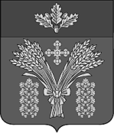
Администрация Малоивановского сельского поселения
Дубовского муниципального района Волгоградской области

ПОСТАНОВЛЕНИЕ
№ 34
от 12 июля 2021 г.
Об отмене постановления»
- I Постановление № 56 от 12.12.2016 г. Об утверждении административного регламента «Исполнения муниципальной функции по осуществлению муниципального контроля за обеспечением сохранности автомобильных дорог местного значения в границах населённых пунктов Малоивановского сельского поселения Дубовского муниципального района Волгоградской области» считать утратившим силу.
- Контроль за исполнением настоящего постановления оставляю за собой.

И.о. главы Малоивановского
сельского поселения Г.Г. Зубкова

